# Les pratiques de recrutement des collectivités de petite couronne - Etude réalisée par le CIG petite couronne en 2019

L’enquête du CIG de la petite couronne menée à l’été 2019 avait pour objet de recueillir des informations sur les pratiques et les difficultés de recrutement des collectivités de la petite couronne.

L’enquête comprenait deux volets, une enquête auprès d’une vingtaine de collectivités de petite couronne et un questionnaire en ligne.

60 collectivités ont répondu à l’enquête en ligne, ce qui peut correspondre à un taux de retour faible si l’on considère les 375 collectivités que compte la petite couronne (16 %) mais le taux de retour est de près de 41 % si l’on ne prend en compte que les départements, EPT et communes (soit 137 collectivités) qui ont le plus répondu à l’enquête. Ces 60 collectivités représentent 46,2 % des effectifs de petite couronne (REC 2017). En revanche, la structure des répondants ne correspond pas à celle de la petite couronne.



Si la non représentativité des collectivités ayant répondu ne permet pas d’extrapoler les résultats à l’ensemble des collectivités de petite couronne, les résultats sont riches d’enseignement sur les pratiques et les difficultés de recrutement rencontrées, d’autant plus que les entretiens auprès des collectivités ont permis de confirmer et d’éclairer de nombreux éléments.

Des comparaisons ont aussi faites avec les résultats de l’enquête Recrutement réalisée par le CIG petite couronne en 2007 et dont certaines questions sont identiques.

Le second volet a consisté en entretiens auprès de 22 collectivités : 2 départements, 3 EPT, 15 communes (4 de plus 1 500 agents, 4 entre 1 000 et 1 500, 5 entre 500 et 1 000 et 2 de moins de 500 agents) et 2 syndicats. Le choix des collectivités s’est fait de façon représentative à la structure des collectivités de petite couronne.

## Une instabilité des équipes « RH-recrutement » mais une volonté de modernisation des process

Concernant l’organisation du recrutement et la politique RH, une instabilité des personnels des équipes de recrutement a été constatée dans de nombreuses collectivités : nouveau responsable ou nouveau chargé de recrutement arrivé depuis moins de six mois, ce qui a parfois limité les possibilités de structurer une démarche en matière de recrutement ou de disposer d’un historique des pratiques.

Globalement, le souhait des collectivités rencontrées est de moderniser l’approche du recrutement notamment avec la mise en place d’outils.

Sur le partage de la fonction recrutement avec les opérationnels, la préférence semble être à la centralisation auprès des RH afin de garantir le respect de la réglementation, mais aussi de l’équité de recrutement. Cependant, dans certains cas, ce sont les services opérationnels qui procèdent au recrutement. Ils disposent de budgets dédiés et d’outils (par exemple un guide du recrutement) mis à disposition par les services RH et ce dans un souci de modernisation et de formation à la culture RH.

## Une réinterrogation plus systématique des besoins de recrutement

Le processus de recrutement comporte différentes étapes. La première est celle de l’identification du besoin, qui passe par une réinterrogation plus systématique des besoins en recrutement. Cela peut passer par une instance ou par un formulaire interne.

Les collectivités ont insisté sur la nécessité de s’appuyer à cette étape sur des organigrammes et des fiches de postes qui restent souvent le support d’annonce par manque de temps.

## Une diffusion systématique des offres sur RDV Emploi public et sur le site internet des collectivités

**Sur quels supports diffusez-vous vos offres d’emploi ?**



La diffusion des annonces se fait essentiellement sur RDV Emploi public, sur les sites internet des collectivités et sur des sites spécialisés « fonction publique territoriale » et ce quel que soit le type de collectivité. Quelques collectivités travaillent avec Pôle emploi, notamment sur certains métiers. En revanche, peu de liens sont encore opérés avec l’APEC.

L’enquête réalisée en 2007 par le CIG petite couronne sur les pratiques de recrutement mettait déjà en avant l’utilisation de la Bourse de l’emploi et des sites internet des collectivités mais dans une proportion moindre. La moitié des collectivités utilisaient la Bourse de l’emploi du CIG[1] « dans tous les cas » de recrutement et uniquement en cas de difficulté pour 17 % d’entre elles. Le site internet de la collectivité était utilisé systématiquement, seulement par moins d’un tiers d’entre elles. Par contre, les collectivités se tournaient souvent vers la presse spécialisée et les sites de l’APEC et de l’ANPE (désormais Pôle Emploi) ce qui semble moins fréquent aujourd’hui.

Les budgets de diffusion des offres se trouvent à la baisse, en lien avec les contraintes financières des collectivités mais aussi avec le déclin de la presse papier. Ces budgets pourraient repartir à la hausse avec la diffusion sur les réseaux sociaux.

Ces éléments semblent représentatifs de l’évolution des pratiques des collectivités et de l’essor de l’utilisation d’Internet dans les pratiques de recrutement.

## Des dispositifs « innovants » encore peu utilisés

**Utilisez-vous des dispositifs innovants pour faciliter et/ou fiabiliser vos processus de recrutements ?**

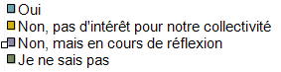

Seules 19 % des collectivités ayant répondu à l’enquête, utilisent des outils de traitement automatique de candidatures et 17 % des outils de profilage sur les réseaux sociaux. Elles sont moins nombreuses à utiliser des outils automatiques de vivier (10,3 %) ou des outils de marketing RH (3,4 %).

Les collectivités sont pour la plupart en cours de réflexion notamment sur le marketing RH pour développer la marque employeur (55,2 %) ou les outils de profilage sur les réseaux sociaux (48,3 %).



Ces éléments ont été confirmés lors des entretiens avec les collectivités. Les réseaux sociaux suscitent des interrogations de la part des collectivités car il est difficile d’évaluer leur impact et de savoir s’ils sont bien adaptés aux besoins. Les opérationnels sont incités à assurer un relais sur leur propre compte mais cette pratique n’est pas toujours acceptée puisque ce rôle est traditionnellement dévolu à la DRH.

Quelques collectivités ont des partenariats avec les acteurs de l’emploi. Elles s’appuient sur leurs services de développement économique, qui peut relayer des offres, ou parfois sur les missions locales.

D’autres partenariats sont noués avec des écoles mais ces démarches sont jugées chronophages et l’efficacité est là aussi difficile à mesurer. Il faut également pouvoir identifier les « bons » diplômes, ce qui n’est pas toujours évident, notamment dans le domaine administratif. Le fait d’avoir une université à proximité facilite beaucoup la création de partenariats.

Pour les EPT, des démarches spécifiques sont initiées avec les écoles dans le domaine des sports et de la voirie/assainissement, là où les difficultés de recrutement sont fortes.

Certaines pratiques se développent, comme le *sourcing* via une cvthèque ou les réseaux sociaux. Il s’agit de contacter directement le candidat mais la pratique est peu répandue car jugée chronophage pour une efficacité limitée. De plus, les risques de discrimination sont pointés.

La participation aux salons est peu développée. Il s’agit plutôt de moyens de communication pour valoriser la marque employeur.

## Les candidatures en réponse aux offres constituent la source principale d’obtention de profils

**Quelles sources utilisez-vous pour obtenir des profils de candidats ?**

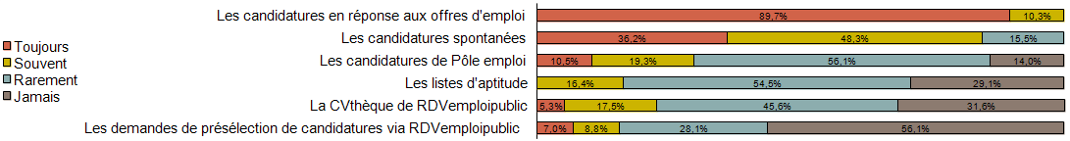

Les candidatures en réponse aux offres d’emploi sont utilisées par toutes les collectivités (« Toujours » pour 89,7 % des cas / « Souvent » pour 10,3 % des cas). Les candidatures spontanées permettent d’obtenir des profils dans 83,5 % des cas. Ces éléments sont confirmés dans les entretiens réalisés auprès des collectivités.

Par contre, les listes d’aptitude, la CV thèque de RDV Emploi public et les demandes de présélection de candidature via RDV Emploi public ne sont que « rarement » ou « jamais » utilisées. Ce qui était déjà le cas dans l’étude du CIG de 2007, très peu de collectivités utilisaient leur réseau professionnel et une faible minorité avait mis en place des actions de GPEEC ou de GPRH pour prévenir les difficultés de recrutement.

Plus de la moitié des collectivités ayant répondu à l’enquête (60,3 %) sollicite des cabinets de recrutements, essentiellement pour des postes de direction (DGS, DGA, Directeur financier, Directeur de services techniques, DRH…) mais sur un nombre limité de postes : un seul poste en 2018 pour 12 collectivités sur les 32 collectivités ayant répondu.

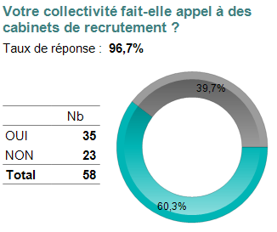 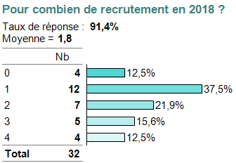

## Un recours à l’apprentissage qui s’étend

Les collectivités déclarent avoir recours à l’apprentissage pour 70,7 % d’entre elles. Elles y ont recours sur des diplômes variés du CAP (CAP petite enfance, plomberie…), au BAC, licence et jusqu’à BAC+5 et ce pour des postes d’auxiliaire de puériculture, ATSEM, agents technique, informatique, communication ou cuisinier.

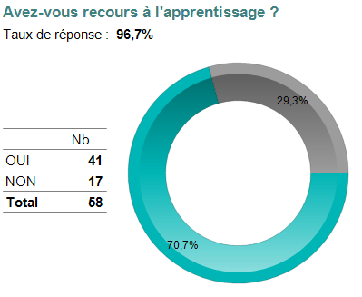

La pratique est répandue sur les secteurs « classiques » de la petite enfance et des métiers techniques mais elle peut être freinée si la collectivité a connu une mauvaise expérience.

Les freins à l’apprentissage sont le coût de la formation, la disponibilité pour l’accompagnement en interne, le problème de fidélisation une fois le diplôme obtenu, et enfin les programmes d’enseignement souvent calqués sur le privé, mettant les apprentis en décalage entre ce qu’ils apprennent en cours et ce qu’ils vivent sur le terrain.

## Des pratiques très diversifiées de mobilité interne

Les situations en termes de mobilité interne sont variées. En fonction des collectivités, 10 à 60 % des recrutements proviennent de la mobilité interne. Certaines ont investi massivement dans ce moyen de recrutement pour faire face aux contraintes financières. Beaucoup de dispositifs également cherchent à accompagner la mobilité des agents au sein de la collectivité.

## Une gestion des candidatures par boîte mail ou logiciel courrier

Les boîtes mail restent le principal outil de réception, de tri et de partage des candidatures.

Les collectivités s’appuient également sur les logiciels de courrier pour suivre les réponses apportées. Les pratiques d’envoi aux opérationnels sont diverses. Parfois les RH transmettent toutes les candidatures reçues, dans d’autres cas elles opèrent un premier tri. Enfin, des outils automatisés de gestion des candidatures sont mis en place progressivement.

Concernant l’étape de sélection des candidats, il ressort, selon les interlocuteurs rencontrés, que les candidats méconnaissent les collectivités et leurs compétences. De plus, les désistements sont nombreux. Les profils de fonctionnaires sont également moins nombreux parmi les candidats.

La pratique dominante reste celle des entretiens individuels, quelques collectivités recourent également aux tests. Globalement, le souhait est d’améliorer la formalisation des grilles de sélection et de compte rendu d’entretiens.

En matière de rémunération, les collectivités rapportent que les simulations de rémunération sont réalisées très en amont afin de limiter les désistements.

La dernière étape est celle de la validation de la décision. Elle revient *in fine* à l’opérationnel. Un souhait général est de simplifier les circuits et de raccourcir les délais de validation pour les métiers en tension. Le risque sinon est celui de la perte de candidats.

## La quasi totalité des collectivités disent rencontrer des difficultés de recrutement

Seules 3,5 % des collectivités, ayant répondu à l’enquête, déclarent ne pas rencontrer de difficulté de recrutement.

Pour les autres, il s’agit de difficultés persistantes (49,1 %), de difficultés légères (28,1 %) mais aussi des difficultés jugées sérieuses (14 %) voire alarmantes pour 5,3 % des collectivités.

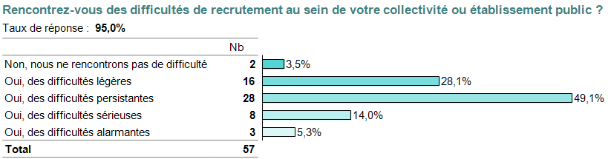

Les difficultés sont plutôt persistantes pour les communes de plus de 1 000 agents, les EPT et l’un des deux départements ayant répondu. Elles sont plutôt légères pour les communes de 500 à 1 000 agents. Les communes de moins de 500 agents se répartissent entre difficultés légères, persistantes et sérieuses.



Pour faire face à ces difficultés, les collectivités multiplient les annonces dans près de 25 % des cas, activent leur réseau professionnel (21,5 %), redéfinissent le poste (19,3 %) ou recherchent un potentiel en interne (17,7 %).



Les communes de plus de 1 000 agents vont plutôt activer leur réseau professionnel alors que les autres collectivités multiplieront plutôt les annonces.



En 2007, les difficultés de recrutement recensées étaient perçues comme plus « alarmantes » et « sérieuses » qu’aujourd’hui :

* 16% des collectivités disaient rencontrer des difficultés « légères » en 2007 contre 28,1 % en 2019 ;
* 42 % des difficultés « persistantes » contre 49,1 % en 2019 ;
* 30 % des difficultés « sérieuses » contre 14 % en 2019 ;
* 12 % des difficultés « alarmantes » contre 5,3 % en 2019.

## Une forte concurrence entre collectivités et avec le secteur privé



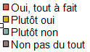

De façon similaire aux résultats de l’enquête de 2007, la grande majorité des collectivités ayant répondu à l’enquête explique ces difficultés par une forte concurrence avec les autres collectivités (79,6 %) sur des postes d’agents de police municipale, d’auxiliaires de puériculture, d’éducateurs de jeunes enfants, d’ingénieurs, de techniciens.

Elles expliquent aussi ces difficultés par une concurrence avec le secteur privé (68,5 %) sur des postes d’auxiliaire de puériculture et d’éducateurs de jeunes enfants, des postes dans le secteur de l’informatique, du bâtiment, des postes des chauffeurs poids lourds, poids légers.

La politique indemnitaire est citée par 53,7 % des collectivités essentiellement pour des postes de catégorie A et en police municipale. Cet item était beaucoup plus rarement cité par les collectivités en 2007. Le déroulement de carrière n’est cité que dans 12 % des cas.

La mauvaise image du secteur ou du métier n’est invoquée que par 10 % des collectivités mais c’est plutôt une méconnaissance du secteur public et des métiers qui est mis en avant plus qu’une réelle « mauvaise » image.

S’agissant de la marque employeur, peu de collectivités ont déjà travaillé dessus mais beaucoup souhaitent le faire, en interne ou *via* un prestataire.

Certaines difficultés relevant des candidats sont aussi mises en avant comme par exemple :

* **les exigences salariales** (74 %) pour des postes de catégorie A, des électriciens, des informaticiens, des ingénieurs, souvent pour des profils dits « pénuriques » mentionnent les collectivités
* **l’absence de titulaires ou de lauréat de concours** (68,5 %) sur des postes « petite enfance » ou de police municipale. Certaines collectivités remarquent une « baisse importante des candidatures de titulaires depuis 2 ans »
* **des compétences non adaptées** (59,3 %) sur des postes de cuisinier, de gestionnaire carrière-paie, d’inspecteur d’insalubrité et plus largement sur des postes du secteur technique ;
* **une expérience non adaptée** (57,4 %) sur des postes d’électriciens, de juristes…





Ces items étaient déjà évoqués dans l’enquête de 2007 mais dans un ordre différent puisque l’absence de titulaires ou de lauréats de concours n’apparaissait qu’en 4ème position :



*Résultats de l’enquête Recrutement de 2007 – CIG petite couronne*

Si l’ensemble des domaines semblent concernés par les difficultés de recrutement, les domaines « Technique » et « Petite enfance » comptent le plus grand nombre de citations suivis de près par le numérique et les systèmes d’information, les finances et les ressources humaines. Ces secteurs et métiers semblent rester les mêmes entre 2007 et 2019 à savoir ceux de la petite enfance, les métiers du bâtiment, de la voirie et des réseaux, les métiers de la médecine, de la police et de l’informatique…



## Des difficultés persistantes sur certains secteurs

### Police municipale

|  |  |
| --- | --- |
| Freins au recrutement | Atouts / leviers |
| Forte concurrence entre collectivités  Important turn-over  Surenchère des candidats  Volatilité des lauréats (départ en province) | Les atouts : le régime indemnitaire, les horaires, les heures supplémentaires et astreintes, l’armement  Impact des caractéristiques du territoire : difficulté du terrain, proximité d’établissements militaires  Fort effet réseau lié au chef de service et à la réputation (rôle de l’intervention en FIA)  Intérêt des emplois réservés et candidatures issues de la pénitentiaire  Nécessité de grande réactivité dans la procédure |

### Petite enfance

|  |  |
| --- | --- |
| Freins au recrutement | Atouts / leviers |
| Pour les postes d’auxiliaires de puériculture, les EJE et les infirmières puéricultrices  Concurrence du privé où la rémunération est plus attractive  Concurrence de la ville de Paris qui propose une intégration directe  Important turn-over  Nombreux congés maternité  Compatibilité du temps de transport avec les horaires (proximité du domicile)  EJE : question de l’encadrement  Des recrutements particulièrement difficiles pour les remplacements | Les atouts : le taux d’encadrement, le régime indemnitaire, le projet pédagogique, les conditions de travail (horaires, congés, politique de formation)  Impact des caractéristiques du territoire : proximité d’un centre de formation ou de structures privées bien implantées  Bon développement de l’apprentissage  Communication dans les centres de formation et les salons  Développement de bourses d’études à destination de l’interne et de l’externe, réflexion sur la VAE et les congés formation |

### Gestionnaire carrière-paie

|  |  |
| --- | --- |
| Freins au recrutement | Atouts / leviers |
| Manque de candidats formés  Forte concurrence entre collectivités  Nombreux profils issus du privé  Niveaux de rémunération peu élevés (postes de C ou de B)  Beaucoup d’évolutions réglementaires et contrainte du rythme des paies à respecter | Recrutement de profils privés sur la paie qui sont formés sur place sur la carrière  Formation d’agents internes (formations intra, tutorat, CNFPT)  Travail avec le GRETA et IFOCOP pour la formation paie  Stagiaires en licence et apprentissage |

### Informatique

|  |  |
| --- | --- |
| Freins au recrutement | Atouts / leviers |
| Chefs de projet SI, système et réseau, sécurité, administrateur système mais aussi technicien support  Concurrence du privé  Pénurie de candidats  Problématique de la rémunération  Postes qui restent longtemps vacants | Accueil de juniors  Expérimentation de l’apprentissage  Recours à des cabinets de recrutement  Réorganisation des services |

### Bâtiment et voirie

|  |  |
| --- | --- |
| Freins au recrutement | Atouts / leviers |
| Concurrence avec les grands groupes du privé en terme de rémunération, durée des contrats et avantages en nature (véhicules)  Peu de fonctionnaires  Image dégradée de la fonction publique  Frein des conditions de diplôme à respecter pour certains postes par rapport au privé  Complexité réglementaire liée aux marchés publics  Evolution des métiers : recherche de compétences sur la supervision de l’exécution de travaux plus que de la technicité pure / pas de formation adaptée | Valorisation du contenu des missions, souvent plus riches en collectivité  Meilleures conditions de travail  Poids du réseau / cooptation  Recours à l’intérim |

1. Pour rappel le site Rdv emploi public a été créé en 2009